Сценарий праздника во второй младшей группе «Мамочка любимая моя»

Составители: Важенина Ольга Александровна, Ковалева Ольга Алексеевна
ООО: Познание.
Интеграция областей: Музыка, Здоровье, Коммуникация, Чтение художественной литературы.
Цель: формирование у детей семейных ценностей
Задачи:- воспитывать у детей любовь и уважение к матери, привязанности к своей семье, детскому саду;
- развивать позитивное отношение родителей к детскому саду, активизировать родительское участие в жизни детского сада;
Предварительная работа:
- разучивание с детьми литературного и музыкального репертуара;
- изготовление с детьми подарков;
- подготовка конкурсов, атрибутов, музыки.
- украшение игровой комнаты воздушными шарами.
Оборудование:магнитофон, столы и стулья для участников конкурса; тарелки, фасоль, макаронные изделия для конкурса «Золушка», шарфы для конкурса «Найди ребенка по ладошке»; детские поделки, грамоты и благодарственные письма для родителей.

Ход праздничного развлечения.
Под музыку (из мультфильма «Мама для мамонтенка») входят дети и встают полукругом.
Ведущая 1: Дорогие наши мамы! Мы рады, что вы, несмотря на бесконечные дела и заботы, пришли сегодня к нам. Ведь сегодня мы отмечаем замечательный прекрасный праздник «День Матери». Сегодня мы приветствуем вас и хотим порадовать своими выступлениями.
Ведущая 2: Мама – это значит нежность,
Это ласка, доброта,
Мама - это безмятежность,
Это радость, красота!
Мама – это на ночь сказка,
Это утренний рассвет,
Мама - в трудный час подсказка,
Это мудрость и совет,
Мама – это зелень лета,
Это снег, осенний лист.
Мама – это лучик света,
Мама – это значит жизнь!
Ребенок: Слушай нашу песенку
Мамочка любимая.
Будь всегда здоровая,
Будь всегда счастливая.
Дети исполняют песню «Очень я мамочку люблю»
Текст песни:
Милая мамочка, праздник у тебя,
Самая хорошая, мамочка моя.
Припев: Очень я, очень я, мамочку люблю.
В праздник ей песенку ласково спою.
Улыбнулась весело, мамочка в ответ
Самая красивая – лучше в мире нет.
Припев:Очень я, очень я, мамочку люблю.
В праздник ей песенку ласково спою.
Ведущий 1: Сегодня день особенный
Как много в нем улыбок,
Подарков и букетиков,
И ласковых “спасибо”.
Чей это день? Ответьте мне.
Ну, догадайтесь сами,
Осенний день в календаре
Чей он?
Дети: КОНЕЧНО МАМИН!

Ребенок:Вот какой нарядный
Детский сад –
Это мамин праздник
У ребят.

Ребенок: Мы для мамы
Песню запоем,
Мы для мамы
Пляску заведем.

Танец - игра «Мы красиво идем»

Ведущий 1: От чистого сердца с большим уваженьем
Сегодня примите от нас поздравленья.
Мы рады поздравить и Вам пожелать
Все также трудиться, все также дерзать.
Не стареть душой и внешне
Быть цветущей, как и прежде.
Огонек души хранить, жить, по-прежнему, любить.
Быть красивой, как всегда, вам на долгие года.
Ребенок: Мама, так тебя люблю
Что не знаю прямо!
Я большому кораблю
Дам названье «МАМА»
Дети исполняют песню «Ах, какая мама»
Текст песни:
Маму утром разбужу
Здравствуя мамочка, скажу.
Ах, какая мама –
Загляденье прямо.
Очень я тебя люблю,
Ненаглядную мою.
Ах, какая мама –
Загляденье прямо.
Ты со мною вместе спой,
Ведь сегодня праздник твой.
Ах, какая мама –
Загляденье прямо.

Ребенок: Яблочко румяное
Есть один не стану я,
Половинку яблочка
Дам любимой мамочке.

Ведущая 2: Сегодня мы предлагаем нашим мамам вместе с вашими детьми поучаствовать в конкурсах и повеселиться. Вы готовы? Тогда начнем.
Первый наш конкурс называется "Золушка".
- Я думаю, все очень хорошо знакомы с этой сказкой. Так вот в начале сказки злая мачеха задала много работы бедной золушке, что бы та смогла поехать с ней и ее дочерями на бал. Вот и нашим участницам, вместе со своими детьми, предстоит побывать в роли золушки и отделить горох от макаронных изделий.
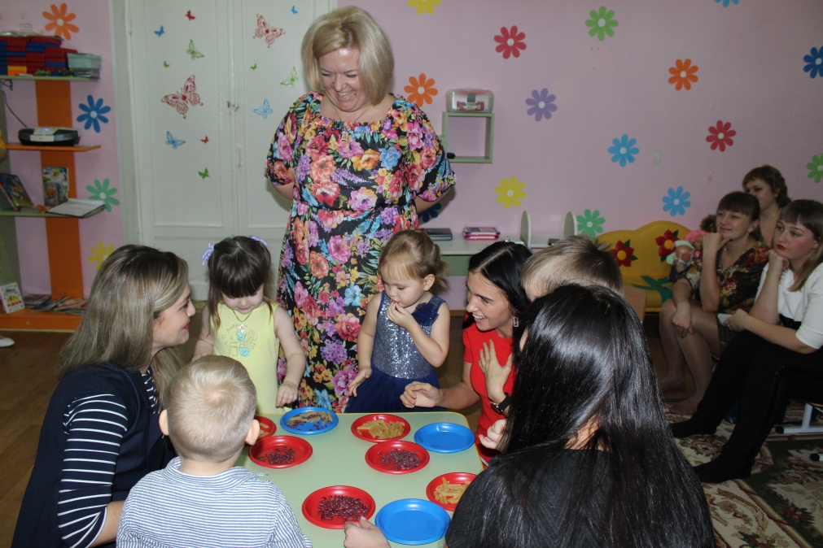
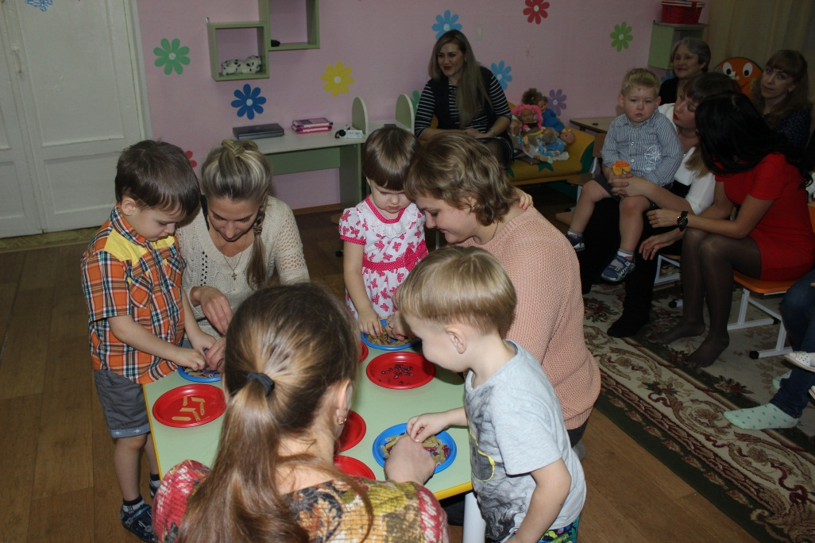

Ведущая 1: Дорогие наши мамы мы всегда гордимся вами
Умными, спокойными, будем вам достойными
Пусть звенят повсюду песни
Про любимых наших мам
Мы за все, за все родные
Говорим: «Спасибо вам».
Следующий конкурс «Найди ребенка по ладошке». Мамочкам завяжем глаза, и они должны по ладошке найти своего ребенка, только, ребята, не подсказывайте! По сигналу мамы начинают выполнять задание.
Ведущая 1: Все мамочки нашли своих любимых деток, а иначе и быть не могло!

Ведущая 2: Все, наверное, устали, надо немного отдохнуть. А теперь я приглашаю всех вместе потанцевать, ведь не только же трудиться, мамам надо отдыхать. Дети танцуют вместе с родителями.(Танец-игра «По дорожке с мамой»)
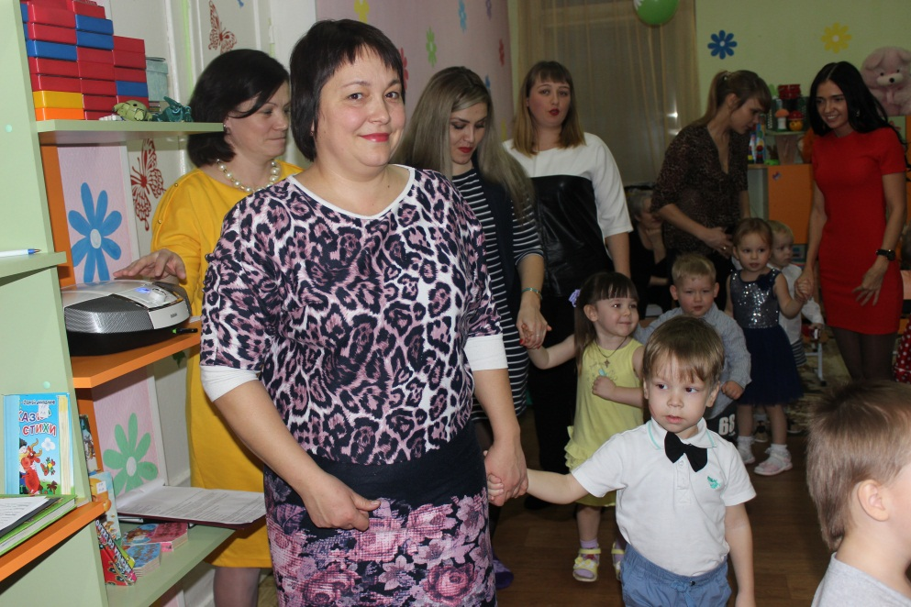

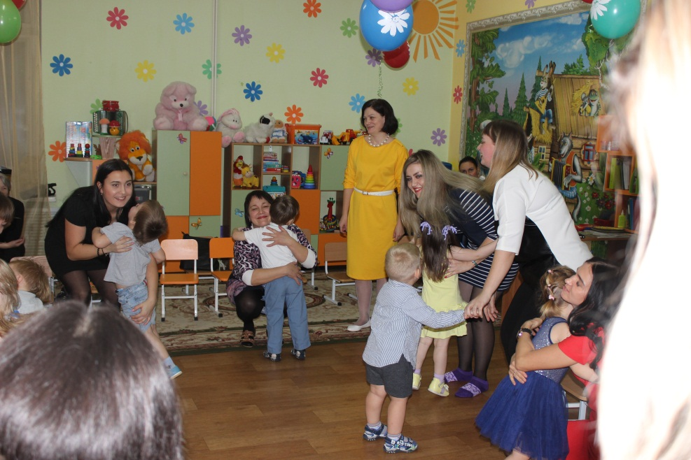
Ведущая 1: Мы поздравляем милых дам,
Прекрасных женщин всей планеты
И пусть все люди дарят вам
Благоуханные букеты.
Ребенок: Из цветной бумаги
Вырежу кусочек.
Из него я сделаю
Маленький цветочек.

Ребенок: Мамочке подарок
Приготовлю я,
Самая красивая
Мама у меня!

Ведущая: Наш праздник подошел к концу, мы благодарим Вас за веселое настроение и доставленное удовольствие. Нам было очень приятно видеть добрые и счастливые лица. А теперь ребята подарят своим любимым мамам подарки, которые они сделали своими руками (дети вручают подарки своим
мамам).

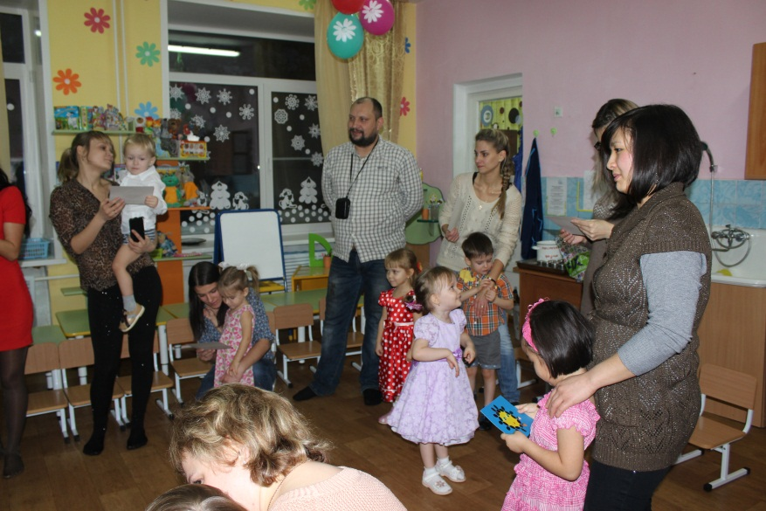
Ведущая: И конечно же хочется наградить всех мам почетными грамотами за участие в конкурсах (вручение грамот)
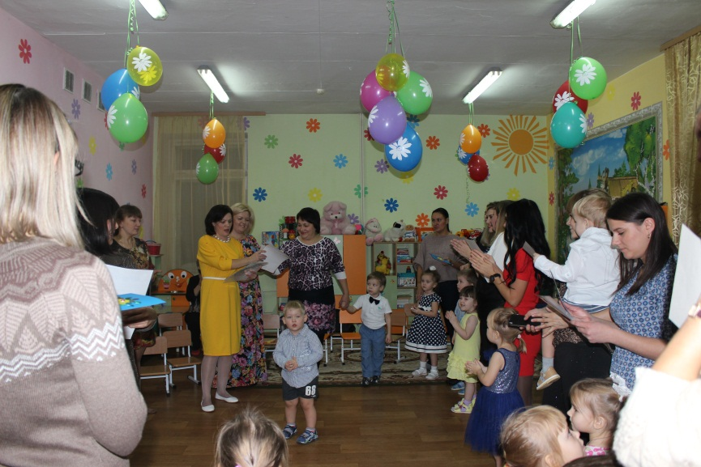
Ведущая: Мы приглашаем всех на праздничное чаепитие с дегустацией «самых вкусных блюд», которые приготовила мамы для своих деток.

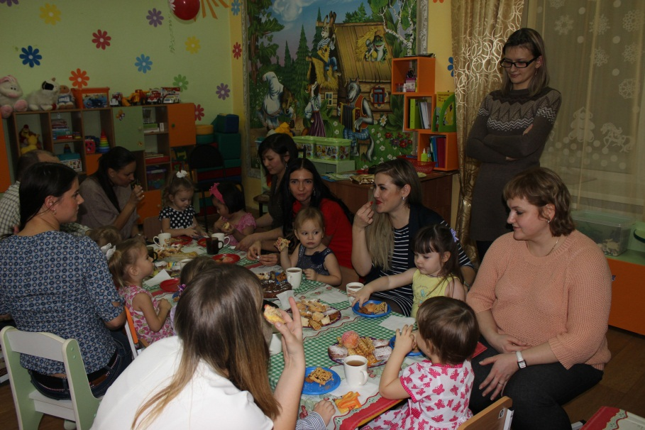
Во время чаепития вручаются благодарственные письма мамам, принявшим участие в конкурсе «Самая сладкая мама»

